5. Lexikálně-gramatické cvičení k tématu MANAGEMENT

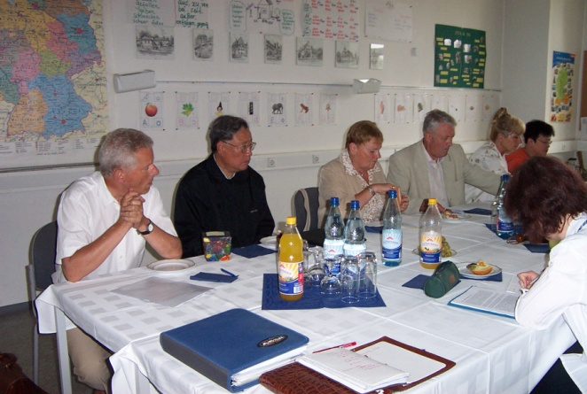

Tučně vytištěná slova zařaďte správně do následujících vět, substantiva užijte v náležitém tvaru:

společník – je voleno – obchodní činnost – je jmenován – představuje – svolat – právnická osoba – základní kapitál

- Management …………………. systém a metody řízení podniku, koncernu, národního hospodářství placenými zaměstnanci, manažery.
- Jednatel ……………… a odvolán valnou hromadou.
- Představenstvo musí …………….. řádnou valnou hromadu, dbát na zákaz konkurence a informovat dozorčí zadu o vývoji podniku.
- Představenstvo spolků ………………. členskou schůzí.
- Obchodní společnost je ………………………….. založenou za účelem podnikání, nestanoví-li právo Evropských společenství či zákon jinak.
- Jedna fyzická osoba může být jediným …………………… nejvýše tří společností s ručením omezeným.
- …………………………….. společnosti s ručením omezeným (s. r. o.) je tvořen vklady společníků.
- Společnost s ručením omezeným a akciová společnost mohou být založeny i za jiným účelem než je …………………………. .

Řešení:

- Management představuje systém a metody řízení podniku, koncernu, národního hospodářství placenými zaměstnanci, manažery.
- Jednatel je jmenován a odvolán valnou hromadou.
- Představenstvo musí svolat řádnou valnou hromadu, dbát na zákaz konkurence a informovat dozorčí zadu o vývoji podniku.
- Představenstvo spolků je voleno členskou schůzí.
- Obchodní společnost je právnickou osobou založenou za účelem podnikání, nestanoví-li právo Evropských společenství či zákon jinak.
- Jedna fyzická osoba může být jediným společníkem nejvýše tří společností s ručením omezeným.
- Základní kapitál společnosti s ručením omezeným (s. r. o.) je tvořen vklady společníků.
- Společnost s ručením omezeným a akciová společnost mohou být založeny i za jiným účelem než je obchodní činnost.

